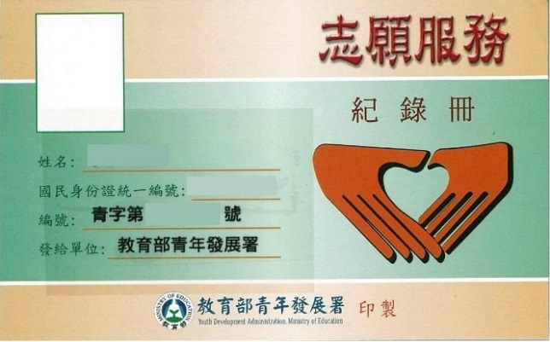
107年暑假場-志工基礎．特殊訓練
想 要讓暑假生活過得充實、有意義嗎？
你知道志願服務對升學與就業有什麼幫助嗎？
愈來愈多人投入志工行列...，你呢！！
歡迎有志青年從第一本志願服務紀錄冊開始...
◆主辦機關：教育部青年發展署
◆承辦單位：教育部青年發展署臺南市青年志工中心-財團法人俊逸文教基金會
◆協辦單位：勝利之聲廣播公司、安定區樂齡學習中心
◆研習對象：年齡為15至35歲青年(以特殊訓練辦理日期為準，民國72~92年次，滿15足歲、未滿35足歲者)
◆研習日期及地點：
研習日期 | 研習地點
基訓7/6（星期五）全天（6hr）  上午10：10至下午17：10  *衛生福利部新修正「志工基礎訓練課程」調降訓練時數為3課目，6小時即算完訓(自107年6月1日生效) | 勝利之聲廣播公司(臺南市中西區健康路一段22號）
特訓7/13（星期五）全天（8hr）  上午08：00至下午17：10 | 勝利之聲廣播公司（臺南市中西區健康路一段22號）、  安定區樂齡學習中心（臺南市安定區六嘉里30號）。  PS.一早08:00先在勝利之聲廣播公司，當日安排服務實習課程本會備有交通車接駁至安定區樂齡學習中心。
◆研習人數：30位（名額有限，意者請至本會網站線上報名後，儘速至本會繳交保證金。本會將依繳交保證金先後次序錄取，繳費人數一額滿，就算已完成線上報名，也無法再受理，請儘早繳費卡位！額滿為止～）
◆研習費用：免費（為避免資源浪費，報名時須酌收保證金500元，全勤參與者，將全數退還保證金；若未全勤參與，保證金概不退還）
◆繳交保證金注意事項：
1.保證金一律採親自到場繳交，不接受匯款，以利承辦人員現場開立收款證明。
2.保證金繳交地點：財團法人俊逸文教基金會（70052台南市中西區健康路一段22號【勝利之聲廣播公司】）
3.保證金繳交時間：請利用週六、日10：00～16：30（平日一至五不受理繳費，若有特殊需求，歡迎來電討論06-2157524分機43找洪小姐或林小姐）
★六、日過來本會繳費前，請先撥打06-2157524分機48找假日值班工讀生，確認各場次仍有名額再過來繳費，避免白跑一趟！
4.本研習中午不供餐，請學員自理。（＊研習當天學員有1小時用餐時間，若需本會協助代訂購便當，至本會繳交保證金時，一併預付便當費用(70元/個，請自備零錢~)，繳費時，請決定便當葷、素，研習當天不接受更動。PS.自行外出用餐者，請於13：00前進來上課～
◆報名方式：一律採線上報名，填寫報名表單請至俊逸文教基金會http://www.e-go.org.tw/→「活動報名」專區→
【免費研習】志工基礎‧特殊訓練─107年暑假場
*學員簽到編號及上課須知於開課前3天公告於本會網站，請學員自行上網查閱。
◆課程表：基礎6小時+特殊8小時，課程內容待青年署審核後，將另行公告於本會網站。
◆備註：
1.完成『基礎及特殊』兩項訓練並參與志工運用計畫服務工作者，可透過本會向教育部青年發展署請領服務紀錄冊。
2.志願服務紀錄冊需張貼照片，請學員繳交1吋照片1張（交2吋的請自行裁剪成1吋），並於背面註明（1）姓名（2）學校（3）身分證字號（4）出生日期（5）電話。（請用油性筆書寫以免暈染，並於第一節下課時交給工作人員）
3.為響應環保政策，參訓學員請攜帶環保杯、筷，由於部分場次無飲水機設備並請自備飲用水。

志工基礎訓練課程（6hr）
時間 | 課程名稱 | 師資群名單
107年7月6日（星期五）
1000-1010 | 學員報到
1010-1210 | 志願服務內涵及倫理 | 邀請中
1210-1300 | 午餐時間
1300-1500 | 志願服務經驗分享 | 邀請中
1500-1510 | 休息時間
1510-1710 | 志願服務法規之認識 | 邀請中
1710~ | 賦 歸
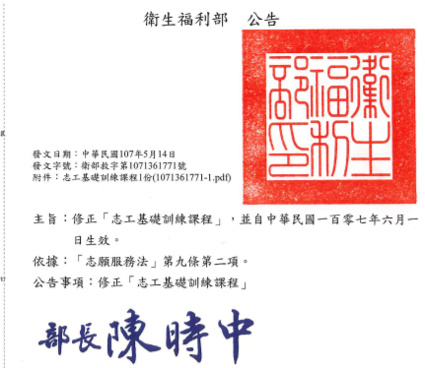

志工特殊訓練課程（8hr）
時間 | 課程名稱 | 師資群名單
107年7月13日（星期五）
0750-0800 | 學員報到
0800-1000 | 跨世代溝通及互動技巧 | 邀請中
1000-1010 | 休息時間
1010-1210 | 銀髮關懷服務工作內容說明及實習 | 邀請中
1210-1300 | 午餐時間
1300-1500 | 志願服務運用單位業務簡介 | 邀請中
1500-1510 | 休息時間
1510-1710 | 營隊活動設計與帶領(融入性別平等教育) | 邀請中
1710~ | 賦 歸

